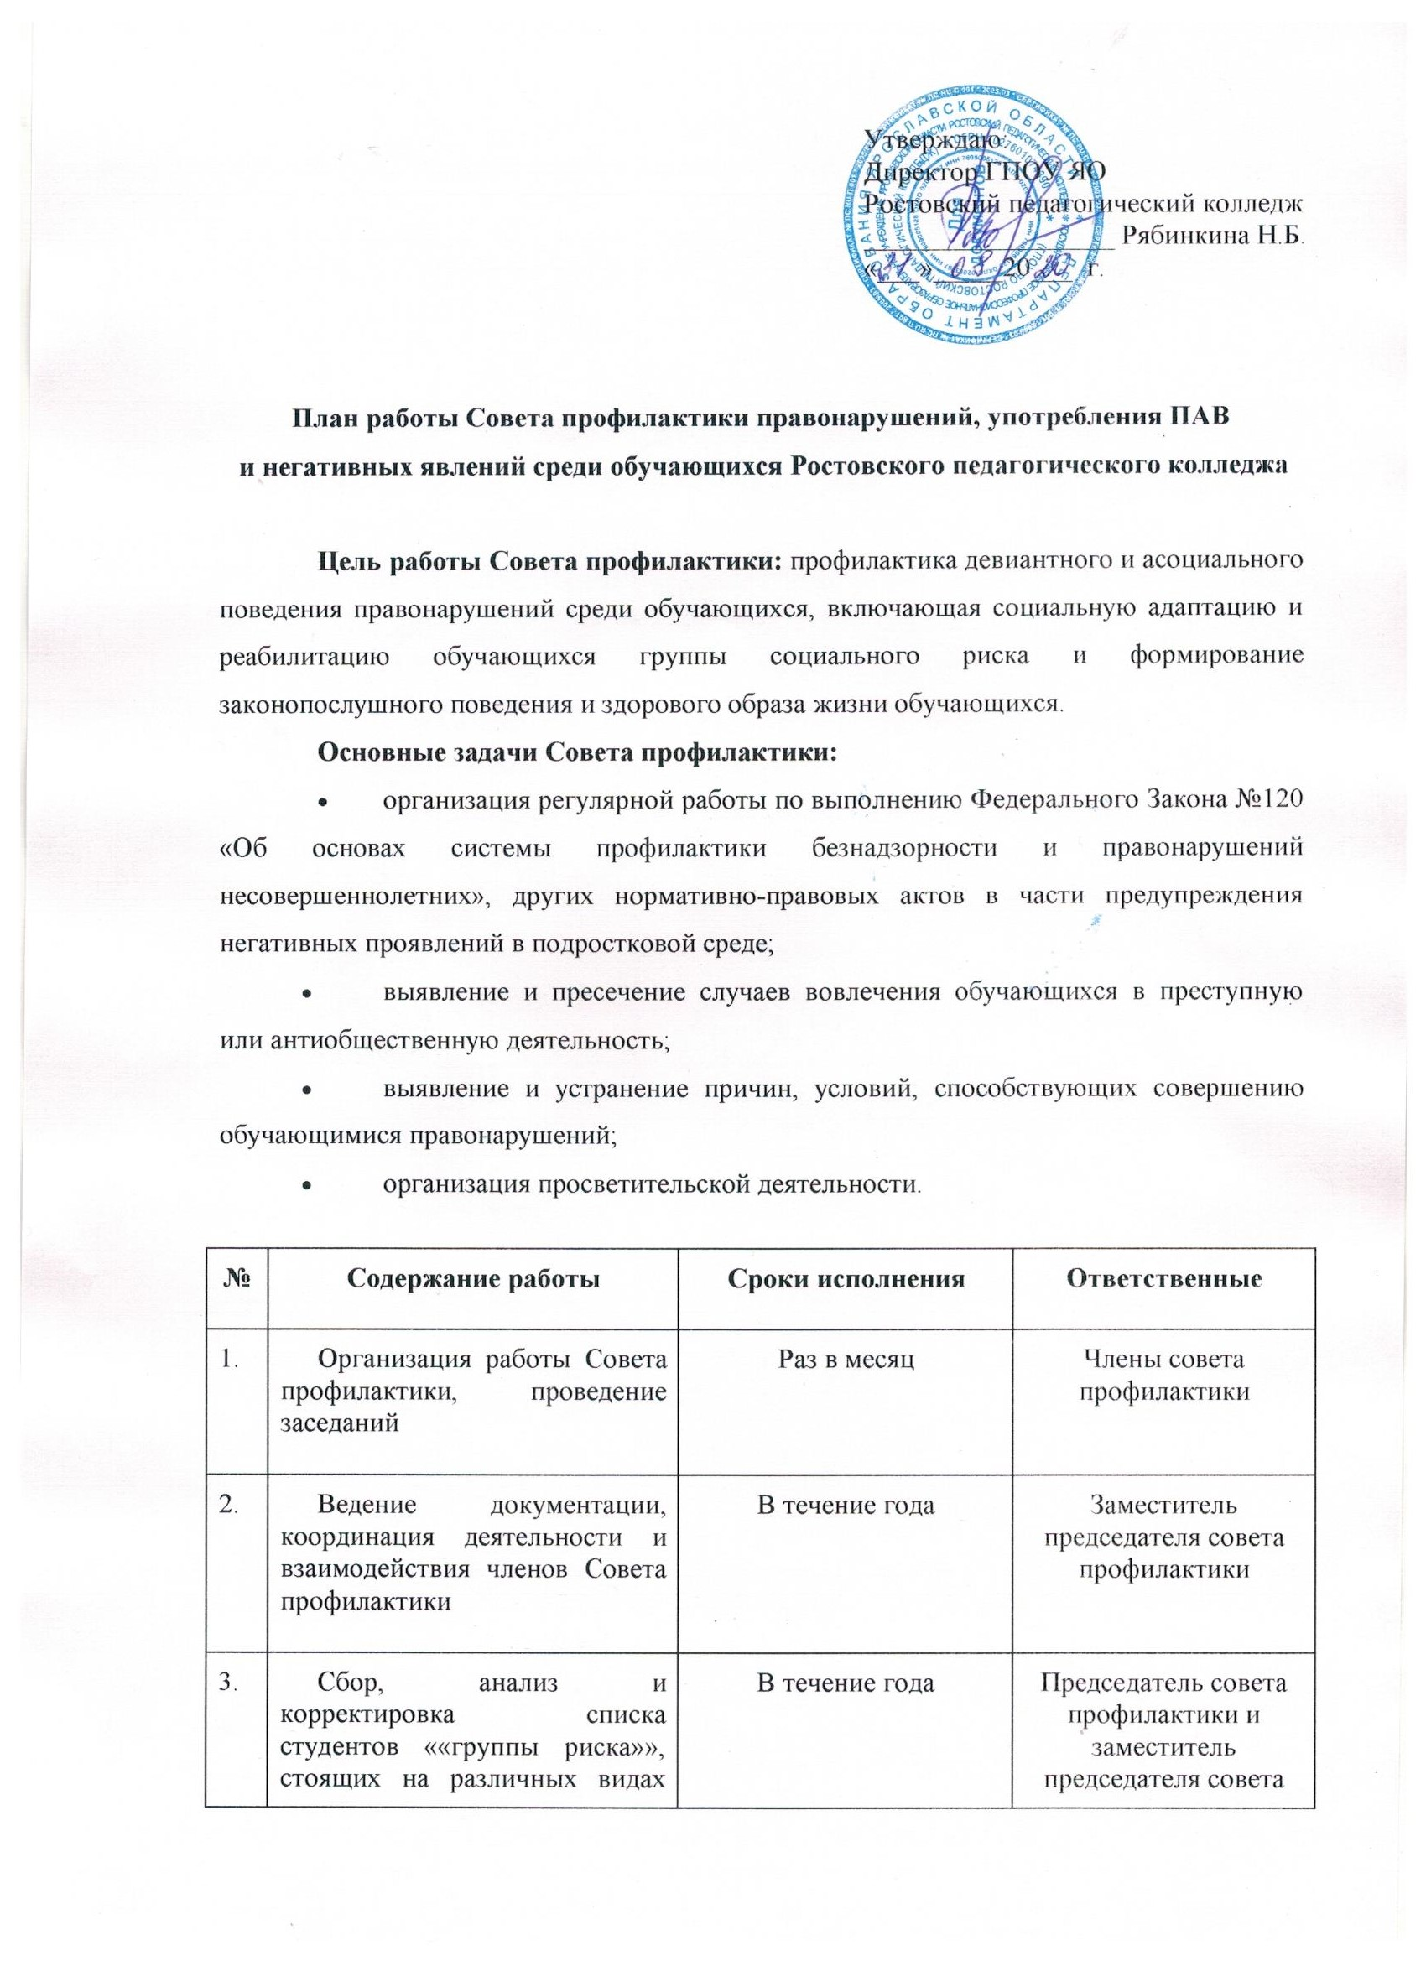
 | профилактического учета |  | профилактики, ТКДН, ПДН
4. | Анализ профилактической работы за прошлый учебный год | Сентябрь | Члены совета профилактики
5. | Подготовка, корректировка, уточнение списка обучающихся «группы риска» | В течение года | Председатель совета профилактики и заместитель председателя совета профилактики, классные руководители
6. | Месячник профилактики правонарушений несовершеннолетних | октябрь, ноябрь, апрель | Члены совета профилактики, педагог-организатор, классные руководители, инспектор ПДН
7. | Анализ проведения месячника профилактики правонарушений несовершеннолетних | Декабрь, май | Члены совета профилактики
8. | Индивидуальные беседы с обучающимися «группы риска» | В течение года | Председатель совета профилактики и заместитель председателя совета профилактики
9. | Учет занятости студентов «группы риска» | В течение года | Члены совета профилактики, классные руководители
10. | Заседание Совета профилактики с приглашением специалистов | Декабрь, апрель | Члены совета профилактики, приглашенные специалисты
11. | Проверка занятости обучающихся ««группы риска»» в кружках и секциях | Ноябрь, апрель | Члены совета профилактики, классные руководители
12. | Контроль за посещением уроков и поведением обучающихся | В течение года | Члены совета профилактики, классные руководители
13. | Мероприятия, направленные на коррекцию поведения студентов ««группы риска»» | По мере обращения | Председатель совета профилактики и заместитель председателя совета профилактики
14. | Активная пропаганда ЗОЖ – организация и проведение тематических мероприятий | По плану профилактической работы колледжа | Члены совета профилактики, классные руководители
15. | Вызов обучающихся на заседания Совета профилактики | По мере необходимости | Члены совета профилактики, классные руководители

